Приложение № 1
к документации об аукционе на право
заключения договора купли-продажи
лесных насаждений

Предмет аукциона № 6

Начальная цена предмета аукциона: 195 338 руб. 94 коп.
Кадастровый номер: 21:06:000000:78
Алатырское лесничество
Первомайское участковое лесничество

Номер лесного квартала |  | Номер лесотакса-ционного выдела-делянки | Площадь лесосеки, га | Хозяйство, преобла-дающая порода | Породы | Объем, куб. метров
 |  |  |  |  |  | Деловая |  |  |  | Дрова | Хворост-неликвид | Итого
 |  |  |  |  |  | Круп-ная | Сред-  няя | Мел-  кая | Итого | Дрова | Хворост-неликвид
38 |  | 19 | 4,0 | м/л | береза | 288 | 96 |  | 384 | 172 | 79 | 635
 |  |  |  |  | вяз |  |  |  |  | 3 |  | 3
 |  |  |  |  | дуб | 5 | 2 |  | 7 | 9 | 2 | 18
 |  |  |  |  | ель | 40 | 25 | 4 | 69 | 5 | 7 | 81
 |  |  |  |  | клен |  |  |  |  | 10 |  | 10
 |  |  |  |  | липа | 38 | 37 |  | 75 | 167 | 20 | 262
 |  |  |  |  | ольха черная |  |  |  |  | 1 |  | 1
 |  |  |  |  | осина | 1 |  |  | 1 | 5 | 2 | 8
 |  |  |  |  | итого | 372 | 160 | 4 | 536 | 372 | 110 | 1 018

ПЛАН ЛЕСНОГО УЧАСТКА
Местоположение: Чувашская Республика, Алатырское лесничество, Первомайское участковое лесничество, квартал 38

Вид разрешенного использования: заготовка древесины

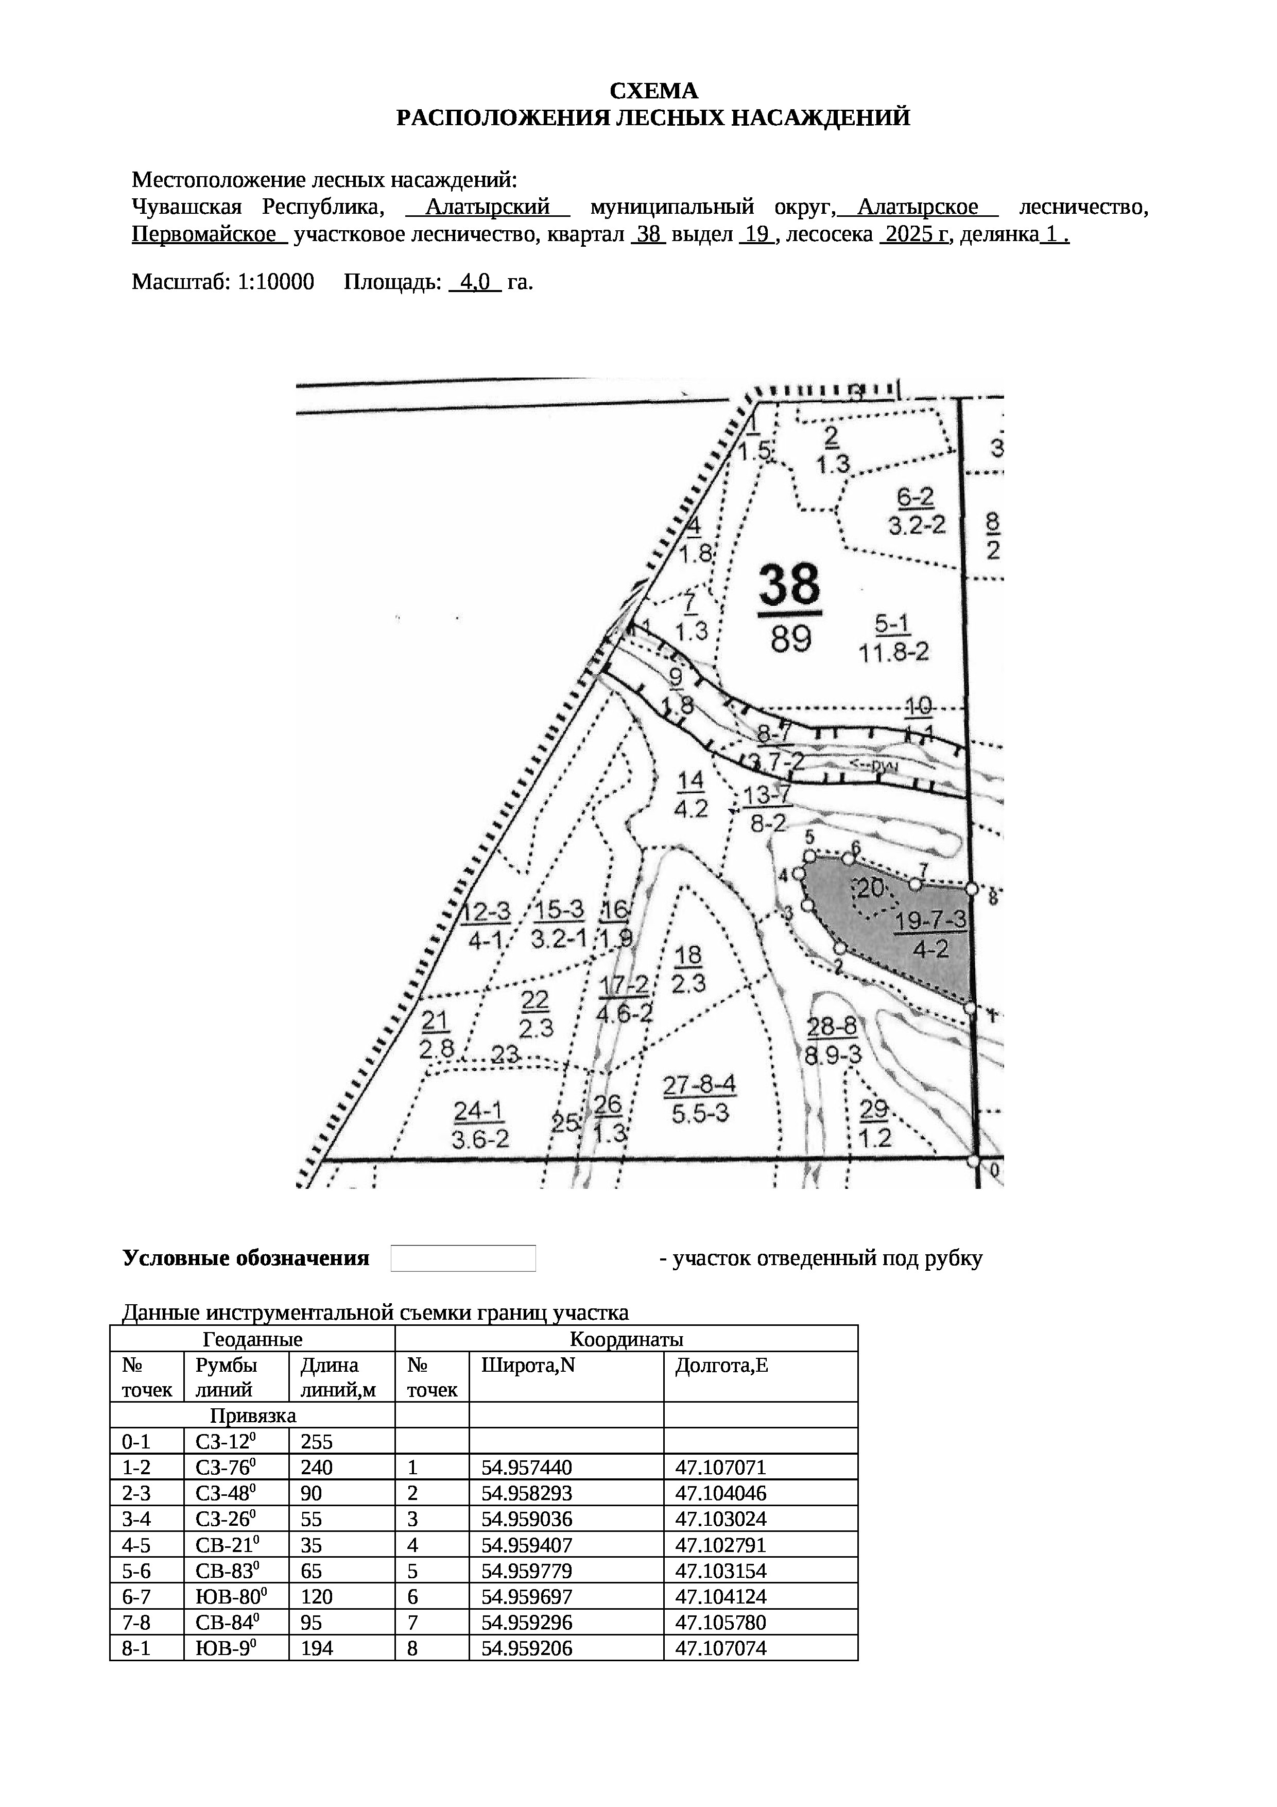

Таксационное описание лесных насаждений,
выставляемых на аукцион на право заключения
договора купли-продажи лесных насаждений
Наименование  участкового лесничества | №  кв. | №  выд. | Площадь,  га | Состав  насаждения | Возраст | Бони-  тет | Общий  запас вырубаемой древесины,  куб.м.
Первомайское | 38 | 19 | 4,0 | 6Б3Лп1Е | 76 | 2 | 1018

Характеристика лесных насаждений
га

Общая площадь - всего | в том числе
Общая площадь - всего | лесные земли |  |  |  |  | нелесные земли
Общая площадь - всего | покрытые лесной растительностью - всего | в том числе покрытые лесными культурами | лесные питомники, плантации | непокрытые лесной растительностью | итого | дороги | просеки | боло-та | дру-гие | ито-го
4,0 | 4,0 |  |  |  | 4,0

Целевое назначение лесов | Номер квартала (выдела) | Преобладающая порода | Площадь, га/  запас вырубаемой древесины, куб. м | в том числе по группам возраста древостоя, га / куб. м
 |  |  |  | молодняки | средневозрастные | приспевающие | спелые и перестойные
Первомайское участковое лесничество
Эксплуатационные леса | 38/19 | береза | 4,0/1018 |  |  |  | 4,0/1018

